Spoločný školský úrad Jesenské

O b e ž n í k
4. číslo školského roka 2018/2019
Pedagogicko – organizačné pokyny
(december 2018)

Blížia sa najkrajšie sviatky roka Vianoce. Som si vedomá toho, že pred sviatkami máte veľa povinností a plné ruky práce, a to nielen v škole, ale aj doma. Prajem Vám, aby ste si v adventnom období predsa našli trošku času nielen na prácu a domáce práce, ale aj na príjemné posedenie s členmi rodiny, s priateľmi a kolegami.
Prajem Vám príjemné prežitie vianočných sviatkov v kruhu Vašich najbližších.
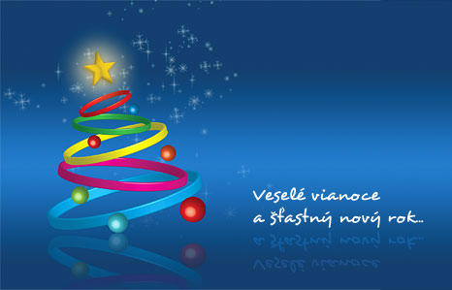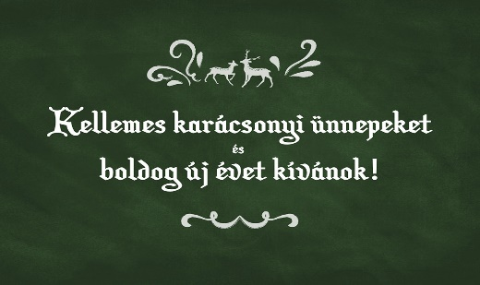

Aktuálne informácie:
- Ďakujem za účasť všetkým členom MZ a PK na pracovných stretnutiach!
- Plány a záznamy zo zasadnutí MZ a PK boli poslané školám a školským zariadeniam.
- 3. decembra bolo metodické stretnutie - Mozabook,- mali pre Vás zaujímavé a lákavé možnosti na zakúpenie programu- aj poukaz pre rok 2019
- Na školení v Rimavskej Sobote : Novela zákona 553/2003 Z.z. - od 1.1.2019 nás čakajú zmeny. Podrobnejšie informácie Vám poviem, keď chcete, ale tie informácie sú najlepšie vysvetlené na školeniach RVC Rimavská Sobota.
- Preštudujte pozvánky RVC, a keď už máme tak blízko, treba ich využiť. S platnosťou od 1. januára máte prerobiť viac dokumentov na školách.
- Ing. Šebjanová Vám pošle tabuľky-ak už budú. Všeobecne treba navýšiť rozpočet o 10 %
Terminovník december 2018
 | Významné dni | Jeles napok | Súťaže -Relax |  | Iné akcie, akcie SŠÚ
1. | Svetový deň boja proti AIDS (WHO) | Az AIDS elleni küzdelem világnapja
2. | Svetový deň zrušenia otroctva | A rabszolgaság felszámolásának világnapja
3. | Sviatok sv. Františka Xaverského, patrón diela šírenia viery (misionárov)  Medzinárodný deň osôb so zdravotným postihnutím (OSN) | A fogyatékos emberek nemzetközi napja | Vyhlásenie mestskej výtvarnej dopravnej súťaže pre 3. roč. ZŠ | CVČ Relax  R. Sobota | Mozabook  Digitálne učivo
4. | Sviatok sv. Barbory, patrónky baníkov a delostrelcov | Szent Borbála, aki a bányászok, tüzérek védőszentje. | OK vo florbale žiakov SŠ
5. | Svetový deň pôdy  Medzinárodný deň dobrovoľníkov v ekonomickom a sociálnom rozvoji | A gazdasági és szociális fejlődés világnapja | OK vo florbale žiačok SŠ
6. | Sviatok sv. Mikuláša, patróna detí | Miklós püspök a gyermekek patrónusának ünnepe
7. | Medzinárodný deň civilnej leteckej prepravy (ICAO) | A nemzetközi polgári repülés napja | Hádzaná žiakov ZŠ – OK  Chemická olympiáda | Olympiáda zo slovenského jazyka a literatúry  Geografická olympiáda – 47. ročník | Matematická a prírodovedná súťaž pre školy s VJM Gemerský Jablonec
8.
9. | Medzinárodný deň boja proti korupcii | A korrupció ellenes harc világnapja
10. | Deň ľudských práv | Az emberi jogok napja  Nóbel-díj átadásának napja  A labdarúgás világnapja | MO –Z5 a Z9 | Domáce kolo | MŠ- oslavy spoločné s rodičmi podľa projektu až do 20.12.
11. | Medzinárodný deň vysielania pre deti  Medzinárodný deň hôr | Nemzetközi hegy nap | MO- Kat.A | Školské kolo
12. |  |  | Kategórie P3, P4, P5
13. | Lucie | Luca napja | Kategórie P6, P7, P8
14. |  |  | Dejepisná olympiáda |  | Viačnočný program a trhy v Jesenskom
15.
16.
17.
18. | Medzinárodný deň poštovej známky a filatelie  Medzinárodný deň migrantov | Nemzetiségek napja MO
19. | OSN deň pre spoluprácu Juh-Juh
20. | Medzinárodný deň ľudskej solidarity | Szlodaritás nemzetközi világnapja
21.
22.
23.
24. | Štedrý deň | Karácsony- szenteste
25. | Vianoce | Karácsony
26. | Vianoce | Karácsony
27.
28.
29.
30.
31. | Silvester | Szilvester

V Jesenskom dňa 3. decembra 2018 Mgr. Katarína Bódiová
metodička SŠÚ Jesenské

